บทที่ 5
การทดลองเเละผลการทดลอง

5.1 การทดลองส่วนของการหาขอบเขตป้ายทะเบียนและหมายเลขทะเบียน
การทดลองจะเเบ่งเป็นสองช่วงคือ การเเยกตัวอักษรออกจากภาพเเละการทดลองส่วนของการจดจำป้ายทะเบียน โดยการทดลองจะใช้ภาพที่ได้จากกล้องถ่าย vdo ซึ่งจะมีทั้งทะเบียนด้านหน้าเเละด้านหลังของรถยนต์ ซึ่งจัดเก็บอยู่ในรูปเเบบของภาพ gray level 256 ซึ่งสภาพเเวดล้อมการทดลองนั้นเป็นสภาพเเวดล้อมเดียวกัน
ในการทดลองในการเเยกตัวอักษรออกจากภาพ มีทั้งภาพที่สามารถเเยกตัวอักษรในป้ายทะเบียนออกจากภาพได้ทุกตัว เละภาพที่ไม่สามารถเเยกตัวอักษรออกจากป้ายทะเบียนได้ครบทุกตัว โดยภาพทั้งหมดจำนวน 79 ภาพ สามารถแยกได้ทั้งหมด 73 ภาพ คิดเป็น 92.40 %
ในส่วนของภาพที่สามารถตัดป้ายทะเบียนได้นั้นจะต้องเป็นภาพที่ป้ายทะเบียนอยู่ตรงกลางของรูปในเเนวตั้ง

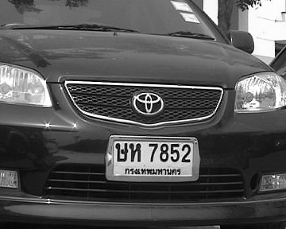

รูปที่ 5.1 ภาพที่ทำการเเยกตัวอักษรออกจากภาพได้อย่างชัดเจน
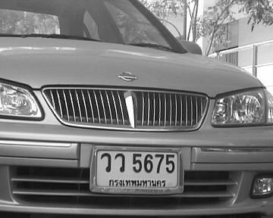

รูปที่ 5.2 ภาพที่ทำการเเยกตัวอักษรออกจากภาพได้อย่างชัดเจน

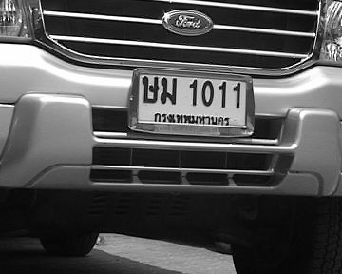

รูปที่ 5.3 ภาพที่ทำการเเยกตัวอักษรออกจากภาพได้อย่างชัดเจน

ส่วนภาพที่ไม่สามารถเเยกตัวอักษรออกจากป้ายทะเบียนได้ มีสาเหตุดังต่อไปนี้
ภาพมีขนาดไม่เหมาะสม

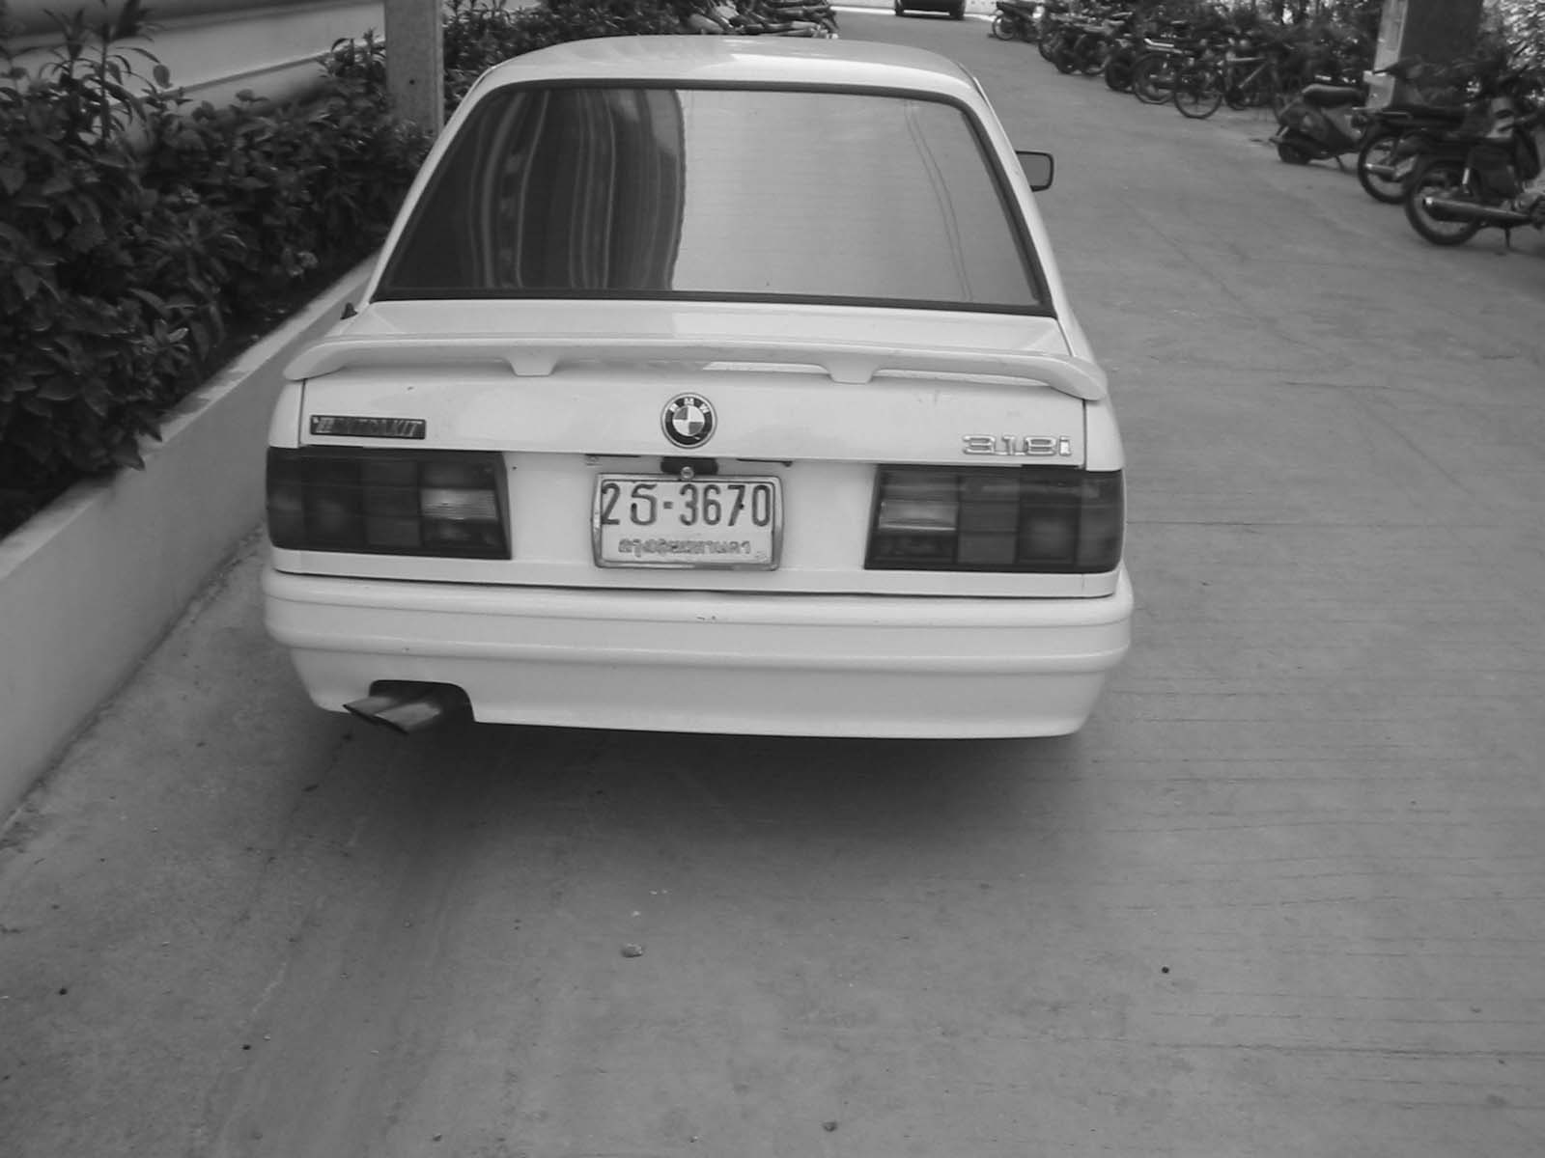

รูปที่ 5.4 ภาพที่มีขนาดเล็กเกินไป

มีน๊อตอยู่กึ่งกลางระหว่างตัวอักษร

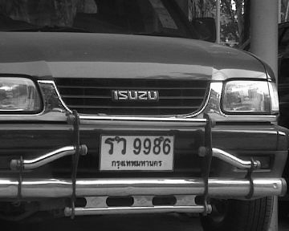
รูปที่ 5.5 ภาพที่มีน๊อตคั่นระหว่างตัวอักษร
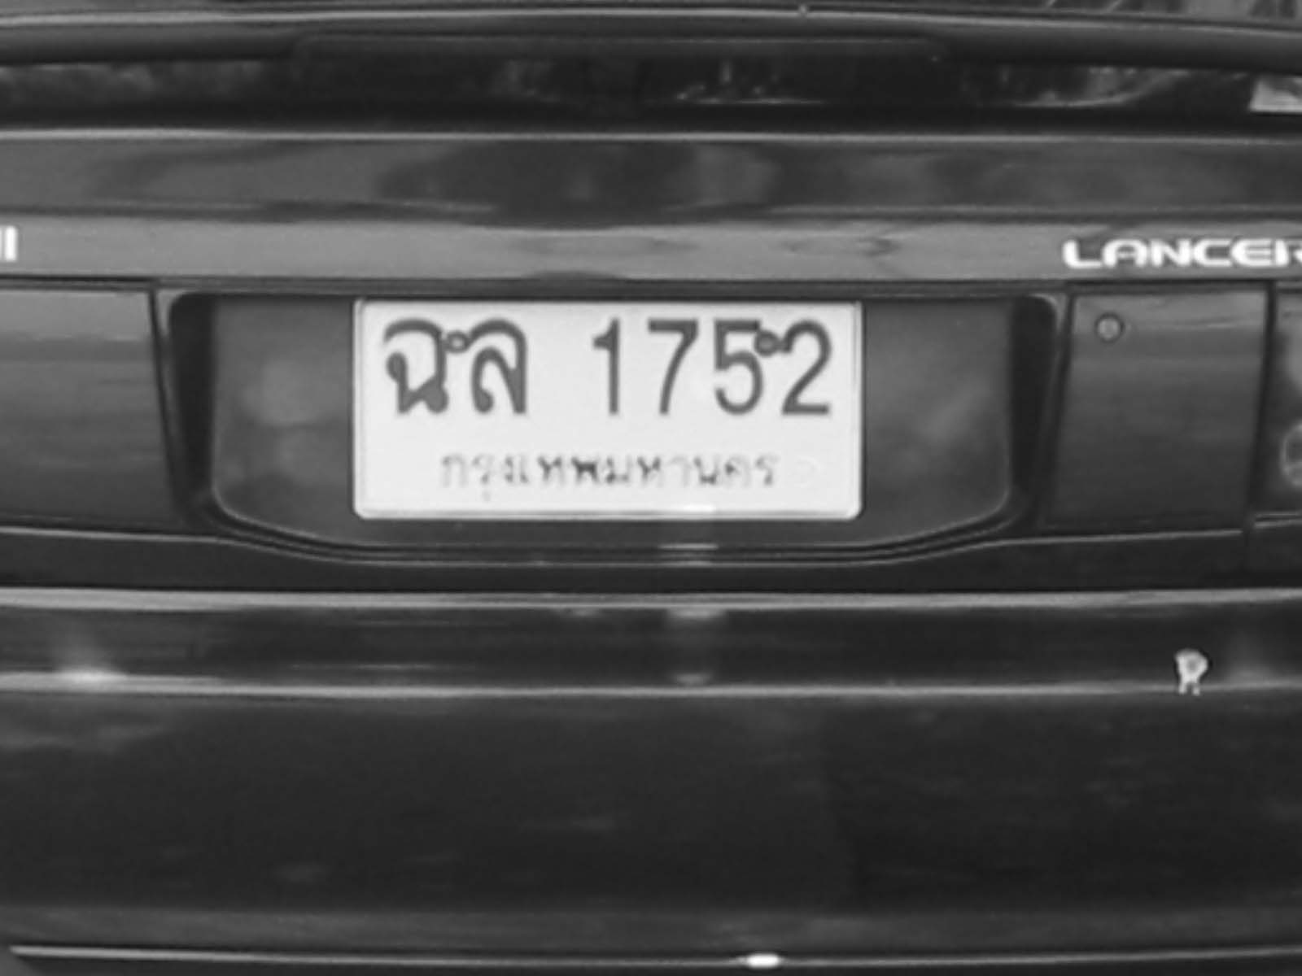

รูปที่ 5.6 ภาพที่มีน๊อตคั่นระหว่างตัวอักษร

ภาพมืดหรือสว่างเกินไป

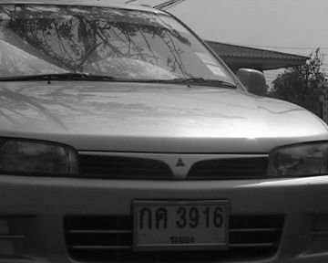

รูปที่ 5.7 ภาพที่มืดเกินไป

5.2 การทดลองส่วนของการจดจำป้ายทะเบียน
ในขั้นตอนการทดลองนี้ ใช้ข้อมูลภาพทั้งหมด 73 ภาพสามารถเเยกเลขทะเบียนทุกตัวออกจากภาพได้ เเละสามารถจดจำตัวอักษรได้ถูกต้องเป็นจำนวน 65 ภาพ คิดเป็น 89.04%

ภาพตัวอย่างผลการทดลอง
INPUT RESULT

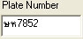

รูปที่ 5.8 ภาพผลการทดลอง

INPUT RESULT

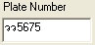

รูปที่ 5.9 ภาพผลการทดลอง
INPUT RESULT
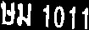

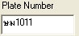

รูปที่ 5.10 ภาพผลการทดลอง

INPUT RESULT

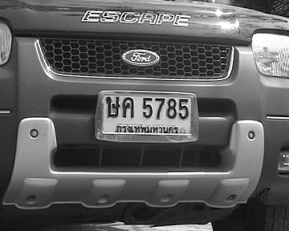

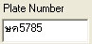

รูปที่ 5.11 ภาพผลการทดลอง

INPUT RESULT

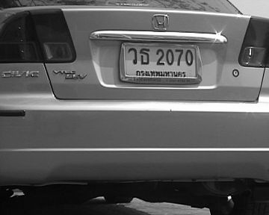

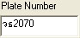

รูปที่ 5.12 ภาพผลการทดลอง

INPUT RESULT
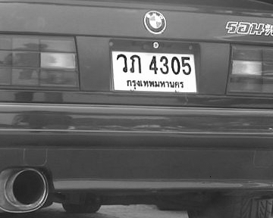

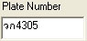

รูปที่ 5.13 ภาพผลการทดลอง

INPUT RESULT
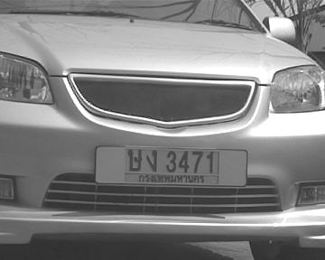

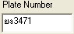

รูปที่ 5.14 ภาพผลการทดลอง

INPUT RESULT
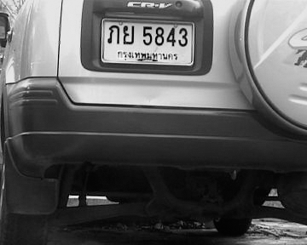

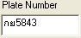
รูปที่ 5.15ภาพผลการทดลอง

INPUT RESULT

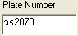

รูปที่ 5.16 ภาพผลการทดลอง

INPUT RESULT

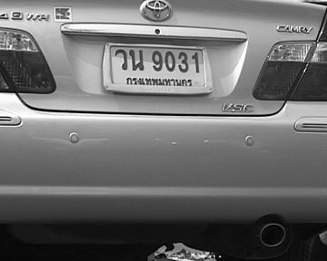

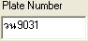

รูปที่ 5.17 ภาพผลการทดลอง

